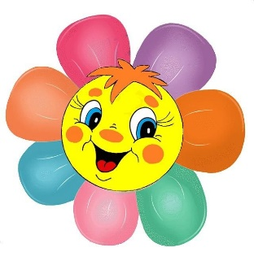
УВАЖАЕМЫЕ РОДИТЕЛИ!
Мы рады Вас приветствовать в нашей художественной мастерской «СЕМИЦВЕТИК»

Развитие художественных умений
Рисование

Предлагаем вам и вашему малышу окунуться в мир фантазий и ярких красок под названием «Зеленое царство».

Сегодня мы научимся рисовать красками знакомые предметы (траву, деревья, цветы, облака), создадим у ребёнка радостное настроение в процессе рисования.

Для этого вам понадобится: большой лист бумаги, краски, гуашь зеленого, желтого, красного, коричневого и голубого цвета, картофель, морковь в срезах, вода, комочек ваты, кисти, салфетки.
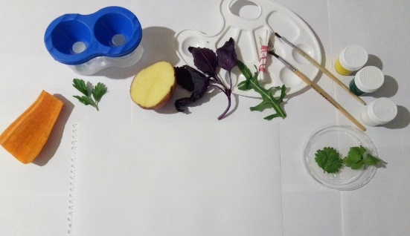
Побеседуйте с ребёнком о времени года. Как он(а) определил(а), что пришла весна? (Распустились листья, расцвели одуванчики, солнышко светит ярко). Предложите ребёнку побывать в зелёном царстве.

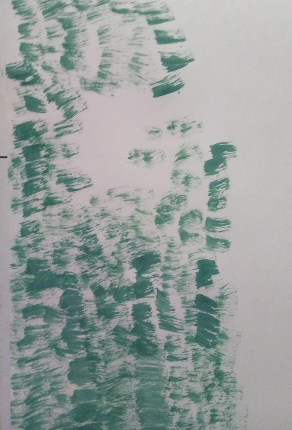
Итак, начнём!
Нарисуем траву (показать, как ритмично располагать штрихи на бумаге),
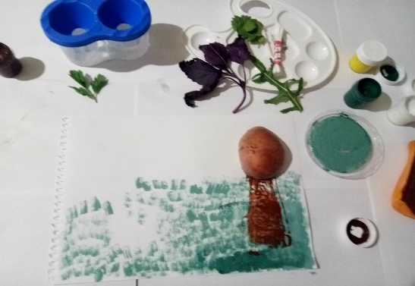
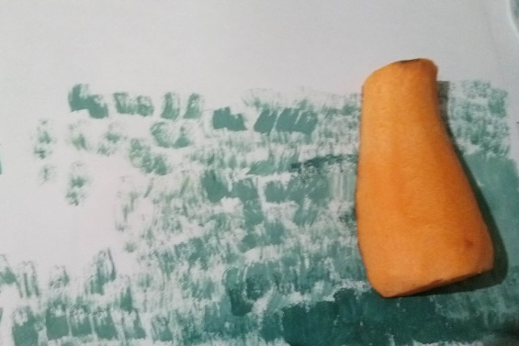
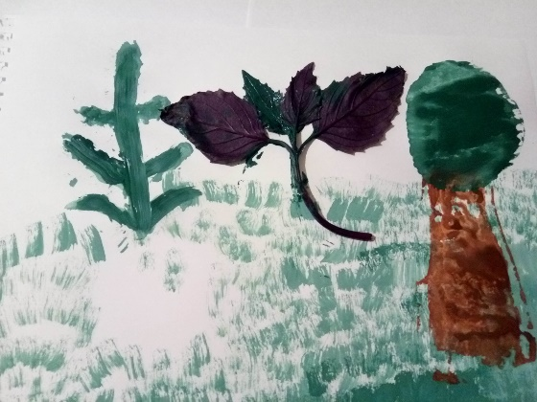
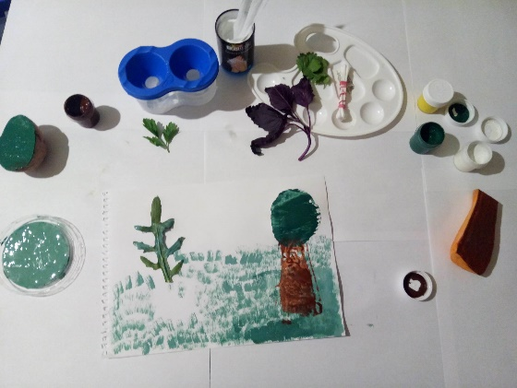
Деревья (их можно рисовать картофелем, морковью, набирая на них гуашь, можно рукой, пальцами).

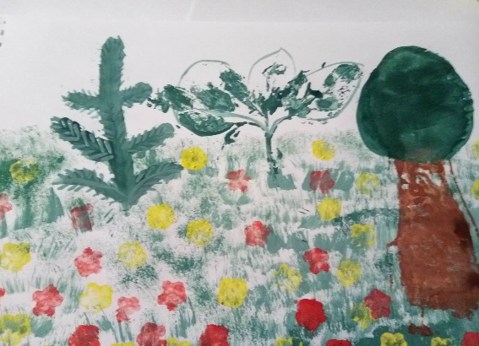
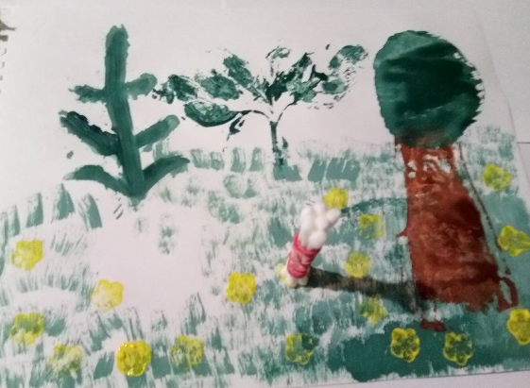
Кустарники - листочками петрушки, цветочки – ватными палочками.

Облака (влажным комочком ваты).

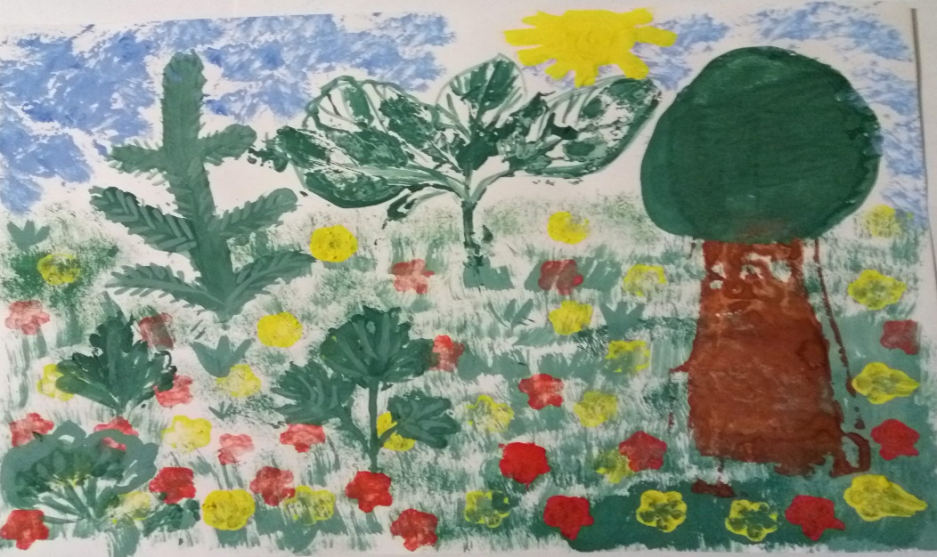
Вот такой шедевр у вас может получиться!!!

В процессе работы беседуйте с ребенком о времени года, закрепляйте характерные признаки Весны.

Спасибо, что творили вместе с нами!

С уважением, педагоги МБДОУ ДС «Чебурашка» г. Волгодонска

